1. Задание 1
Найдите значение выражения 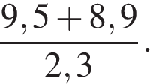
2. Задание 2
Найдите значение выражения 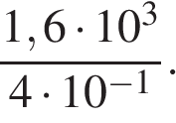
3. Задание 3
Налог на доходы в России составляет 13% от заработной платы. Заработная плата Ивана Кузьмича равна 20 000 рублей. Сколько рублей он получит после уплаты налога на доходы?
4. Задание 4
Среднее геометрическое трёх чисел 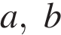 и вычисляется по формуле 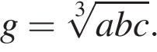 Вычислите среднее геометрическое чисел 5, 25, 27.
5. Задание 5
Найдите значение выражения 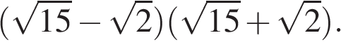
6. Задание 6
Каждый день во время конференции расходуется 80 пакетиков чая. Конференция длится 9 дней. Чай продается в пачках по 50 пакетиков. Сколько пачек нужно купить на все дни конференции?
7. Задание 7
Найдите корень уравнения 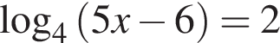
8. Задание 8
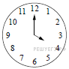Какой наименьший угол (в градусах) образуют минутная и часовая стрелки часов в 16:00 ?
9. Задание 9
Установите соответствие между величинами и их возможными значениями: к каждому элементу первого столбца подберите соответствующий элемент из второго столбца.

ВЕЛИЧИНЫ |  | ВОЗМОЖНЫЕ ЗНАЧЕНИЯ
А) длина реки Обь  Б) высота Исаакиевского собора в Санкт-Петербурге  В) высота потолка в комнате  Г) длина тела кошки |  | 1) 2,8 м  2) 102 м  3) 3650 км  4) 54 см

Запишите в ответ цифры, расположив их в порядке, соответствующем буквам:
Задание 10. Из 300 саженцев крыжовника в среднем 36 не приживаются. Какова вероятность того, что случайно выбранный саженец крыжовника приживётся?
11. Задание 11
На рисунке жирными точками показано суточное количество осадков, выпадавших в Томске с 8 по 24 января 2005 года. По горизонтали указываются числа месяца, по вертикали — количество осадков, выпавших в соответствующий день, в миллиметрах. Для наглядности жирные точки на рисунке соединены линиями. Определите по рисунку, какого числа за данный период впервые выпало ровно 0,5 миллиметра осадков.
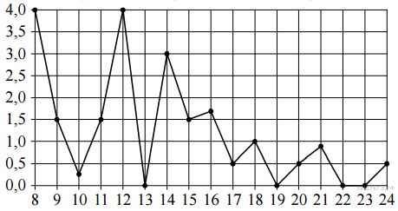
12. Задание 12
В таблице даны результаты олимпиад по физике и химии в 10 "А" классе.

Номер  ученика | Балл  по  физике | Балл  по  химии
1 | 84 | 91
2 | 67 | 64
3 | 56 | 36
4 | 73 | 58
5 | 43 | 79
6 | 76 | 75
7 | 53 | 41
8 | 75 | 54
9 | 76 | 99

Похвальные грамоты дают тем школьникам, у кого суммарный балл по двум олимпиадам больше 130 или хотя бы по одному предмету набрано не меньше 70 баллов.
В ответе укажите без пробелов, запятых и других дополнительных символов номера учащихся 10 "А" класса, набравших меньше 70 баллов по физике и получивших похвальные грамоты.
13. Задание 13
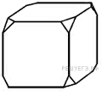От деревянного кубика отпилили все его вершины (см. рисунок). Сколько граней у получившегося многогранника (невидимые ребра на рисунке не обозначены)?
14. Задание 14
На графике изображена зависимость скорости движения легкового автомобиля на пути между двумя городами от времени. На вертикальной оси отмечена скорость в км/ч, на горизонтальной — время в часах, прошедшее с начала движения автомобиля.
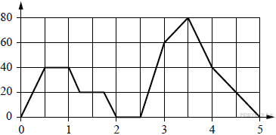

Пользуясь графиком, поставьте в соответствие каждому интервалу времени характеристику движения автомобиля на этом интервале.

ИНТЕРВАЛЫ ВРЕМЕНИ |  | ХАРАКТЕРИСТИКИ ДВИЖЕНИЯ
А) первый час пути  Б) второй час пути  В) третий час пути  Г) четвертый час пути |  | 1) скорость автомобиля достигла максимума за всё время движения автомобиля  2) автомобиль разгонялся, но его скорость не превышала 40 км/ч  3) автомобиль сделал остановку  4) автомобиль не разгонялся

Запишите в ответ цифры, расположив их в порядке, соответствующем буквам:
А | Б | В | Г
15. Задание 15
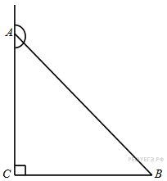
В треугольнике угол равен 90°, 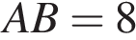, 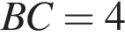. Найдите синус внешнего угла при вершине .
16. Задание 16
Куб вписан в шар радиуса 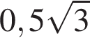. Найдите объем куба.
17. Задание 17
На прямой отмечены точки K, L, M и N.

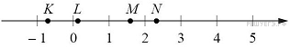

Про число m известно, что оно равно .
Установите соответствие между указанными точками и числами из правого столбца, которые им соответствуют.

ТОЧКИ |  | ЧИСЛА
А) K  Б) L  В) M  Г) N |  | 1)  2) 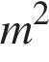  3) 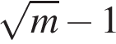  4)

Запишите в ответ цифры, расположив их в порядке, соответствующем буквам:
18. Задание 18
Среди тех, кто зарегистрирован в «ВКонтакте», есть школьники из Твери. Среди школьников из Твери есть те, кто зарегистрирован в «Одноклассниках». Выберите утверждения, которые верны при указанных условиях.

1) Все школьники из Твери не зарегистрированы ни в «ВКонтакте», ни в «Одноклассниках».
2) Среди школьников из Твери нет тех, кто зарегистрирован в «ВКонтакте».
3) Среди школьников из Твери есть те, кто зарегистрирован в «ВКонтакте».
4) Хотя бы один из пользователей «Одноклассников» является школьником из Твери.

В ответе запишите номера выбранных утверждений без пробелов, запятых и других дополнительных символов.
19. Задание 19
Приведите пример трёхзначного числа А, обладающего следующими свойствами:
1) сумма цифр числа А делится на 6;
2) сумма цифр числа (А + 3) также делится на 6;
3) число А больше 350 и меньше 400.
В ответе укажите ровно одно такое число.
20. Задание 20
Улитка за день заползает вверх по дереву на 4 м, а за ночь сползает на 2 м. Высота дерева 14 м. За сколько дней улитка доползёт от основания до вершины дерева?

